125 371, Москва, Волоколамскоешоссе, 91, www.medprofedu.ru; sdo.medprofedu.ru

ДИСТАНЦИОННЫЙ КУРС ПОВЫШЕНИЯ КВАЛИФИКАЦИИ  «ОРГАНИЗАЦИЯ ЗДРАВООХРАНЕНИЯ И ОБЩЕСТВЕННОЕ ЗДОРОВЬЕ» | 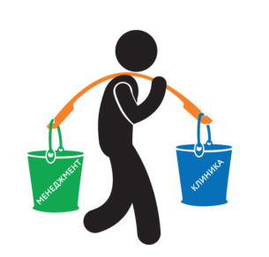
для заведующих отделениями медицинских организаций

144 часа
продолжительность обучения
дистанционно (скачать учебный план)
форма обучения

удостоверение о повышении квалификации
"Организация здравоохранения и общественное здоровье"
документ, выдаваемый по окончании обучения
12 000 рублей; СКИДКИ ДО 15%
стоимость обучения в 2020 году

Скидка 5% - при направлении на цикл от 5 до 10 человек от одной организации (11 400 рублей)
Скидка 10% - при направлении на цикл от 11 до 15 человек от одной организации (10 800 рублей)
Скидка 15% - при направлении на цикл более 16 человек от одной организации (10 200 рублей)

20.01-15.02; 01.06-29.06; 05.10-31.10
сроки проведения обучения в 2020 году

при направлении на обучение 5 и более человек от одной организации возможно проведение внеплановых циклов в удобные сроки
125 371, г. Москва, Волоколамское ш. 91
www.medprofedu.ru

kim@medprofedu.ru
+7 969 032 032 2
Чебкасова Екатерина Юрьевна
ассистент-провайдер курса

